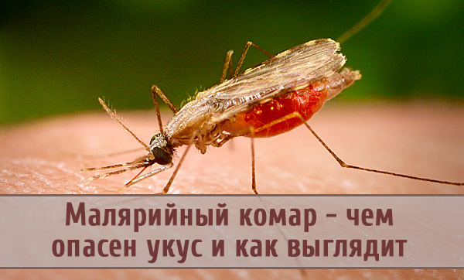

Укусы комаров бывают опасны для жизни. . .
Малярия - группа трансмиссивных инфекционных заболеваний, передаваемых человеку при укусах «малярийных» комаров, и сопровождающихся лихорадкой, ознобами, увеличением размеров селезёнки, печени, анемией. Характеризуется заболевание хроническим рецидивирующим течением.
Малярия ежегодно вызывает около 500 миллионов инфицирований и около 3 миллионов смертей у людей.
Считается, что родиной малярии является Западная и Центральная Африка . На её долю приходится до 90 % случаев инфицирования, в подавляющем большинстве инфицируются дети в возрасте до 5 лет. По данным экспертов, смертность от малярии на протяжении следующих 20 лет вырастет вдвое. . Первые летописные свидетельства лихорадки, вызванной малярией, были обнаружены в Китае и датируются приблизительно 2700 годом до н. э.
Существует три пути заражения малярией: трансмиссивный (при укусах комаров), парентеральный (через загрязнённые кровью предметы) и вертикальный (в утробе матери).
Главный путь передачи малярии трансмиссивный. Переносчиками малярии у человека являются самки комаров рода Anopheles (самцы питаются нектаром цветов).
Оплодотворенные самки нападают на человека вечером или ночью. Наиболее эффективным источником инфекции являются дети, которые более доступны для укусов комаров и у них отсутствует иммунитет. Напитавшиеся кровью самки остаются в темных углах жилых или хозяйственных помещений, зарослях растительности до конца созревания яиц. Чем выше температура воздуха, тем быстрее завершается развитие яиц в организме самки (при температуре +30°С - до 2-х суток, при + 15°С - до 7). Далее они устремляются на водоем, где откладывают яйца.
Возбудители малярии находят хозяев у разных представителей животного мира (обезьян, грызунов и др.), но как зоонозная инфекция малярия встречается крайне редко.
Источником инфекции является больной или паразитоноситель.
В тропиках сезон передачи малярии достигает 8-10 месяцев, в странах экваториальной Африки – круглогодичный, в зонах умеренного и субтропического климата- сезон ограничен летне-осенними месяцами и длится от 2 до 7 месяцев.
В комарах, находящихся на зимовке, возбудители погибают, поэтому вылетевшие весной самки не являются носителями малярийных плазмодиев, и в каждый новый сезон заражение комаров происходит от больных
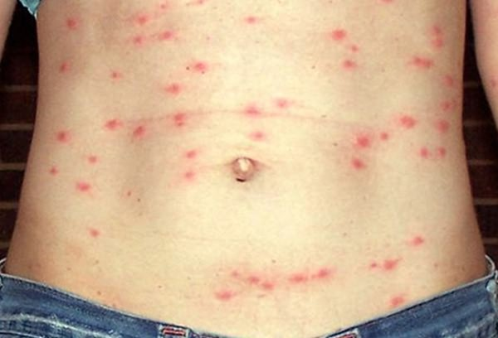
малярией.
Восприимчивость к малярии всеобщая.
Малярия - полициклическая инфекция, в ее течении выделяют 4 периода: период инкубации, первичных острых проявлений, вторичный латентный и период рецидивов. Длительность инкубационного периода зависит от вида и штамма возбудителя. В конце инкубационного периода появляются симптомы - предвестники: разбитость, мышечная, головная боль, познабливание и др.
Второй период характеризуется повторяющимися приступами лихорадки, смена стадий озноба, жара и пота. Во время озноба ( длительность до 2 - 3 ч,) температура тела

повышается, больной не может согреться, конечности синюшны и холодны, пульс учащен, дыхание поверхностное, артериальное давление повышенное.
Во время приступа страдают все системы организма: сердечно-сосудистая, нервная, мочеполовая , кроветворная и др.
Малярийная инфекция не благоприятно влияет на течение и исход беременности. Она может быть причиной абортов, преждевременных родов и летальных исходов.
Осложнения малярии: малярийная кома, разрыв селезенки.
В настоящий момент нет вакцины против малярии. Методы, которые используются для предотвращения распространения болезни включают профилактические лекарственные средства, уничтожение комаров и средства для предотвращения укусов комаров.
Для персональной защиты от укусов комаров эффективны: закрытая одежда и репелленты отпугивающие комаров.
Основанием для предварительного диагноза являются периодические приступы озноба и повышенной температуры – без видимой причины.
Специалисты советуют, при поездке в малярийный район необходимо взять с собой специальные лекарства, принимать которые надо начинать за неделю до поездки и в течение месяца после возвращения. Следует понимать, что прием лекарств не гарантирует 100%-ной защиты от малярии, поэтому при первых признаках заболевания следует немедленно обратиться к врачу специалисту.

